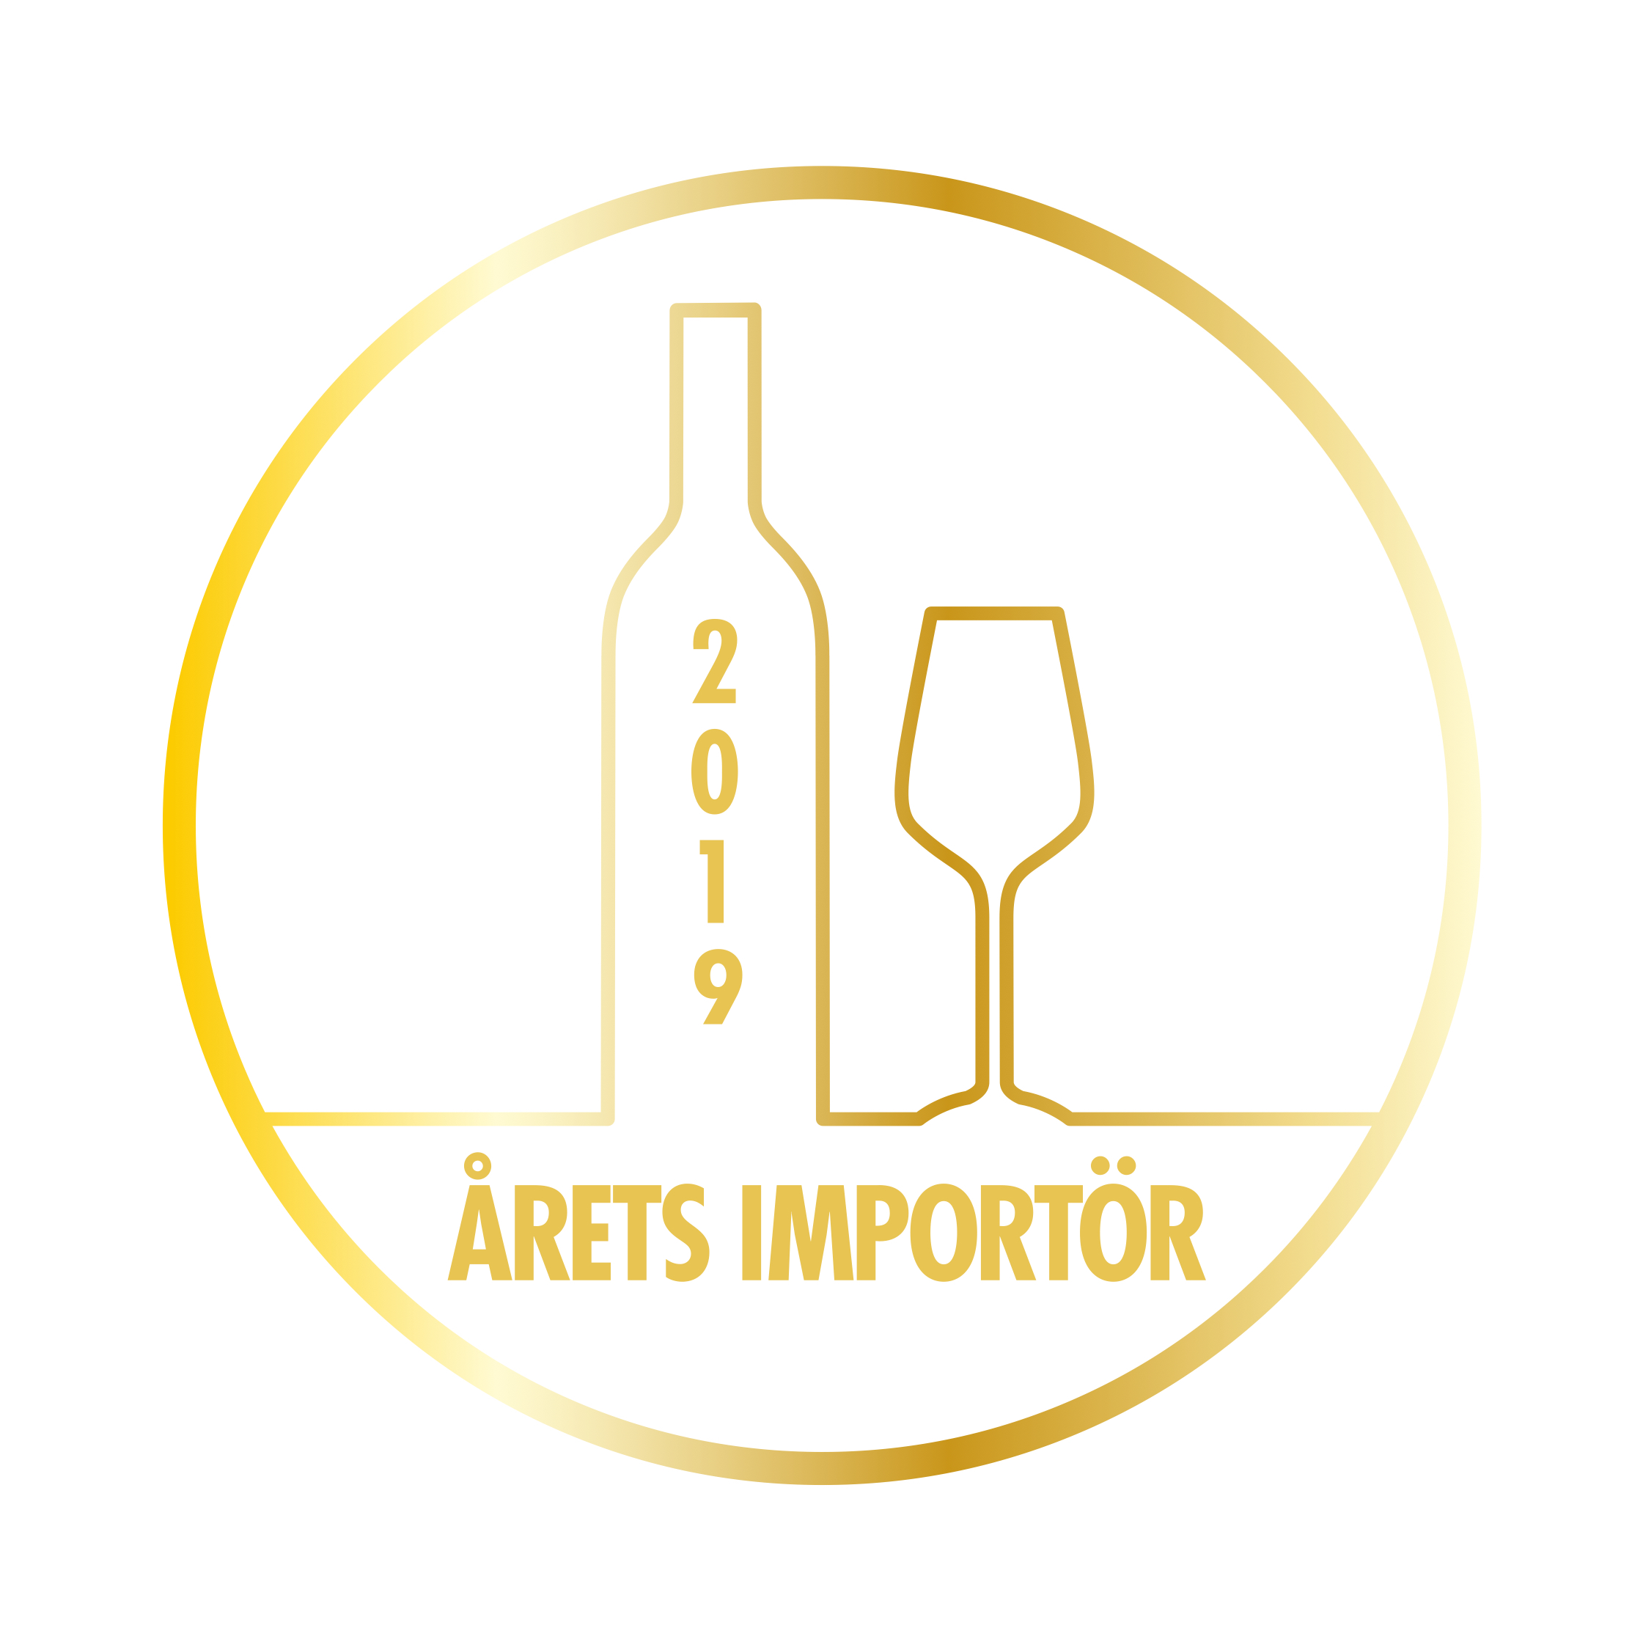

Terrfic Wines Årets Vinimportör!

Terrific Wines har av Sveriges vinskribenter utsetts till Årets Vinimportör. Företaget har under sin tioåriga existens tidigare varit nominerat fem gånger till den ärofyllda titeln.
– Vi arbetar sedan starten med tydliga strategier och en inriktning på kvalitet och långsiktighet, säger Terrific Wines VD Andreas Karlsson.

Terrific Wines har introducerat ett flertal producenter i Sverige och gjort sig känt för att hitta skickliga vinmakare med fokus på rena och balanserade viner. Weingut Rings, Dominio do Bibei, Viik, Rhys, Chiara Condello, Giulia Negri och många andra har hittat till Sverige via ”Årets vinimportör”. Andra har vuxit sig starka genom Terrific Wines. Mest känd har kanske Clotilde Davenne blivit.

Initiativet till Terrific Wines togs av den svenske vinmakarkonsulten Lars Torstenson runt 2007 och företaget räknar 2009 som sitt första verksamhetsår. Flera av producenterna Torstenson arbetade med eller lärde känna var intresserade av att sälja sina viner i Sverige och snart var bollen i rullning. Andreas Karlsson har varit VD för Terrific Wines sedan starten 2009.

- Mitt och Lars samarbete har fungerat från första dagen. Kanske bidrar det att vi båda är från Skaraborg och uppfödda i småföretagarfamiljer, säger Andreas Karlsson.

Även om Terrific Wines alltid bemötts med respekt i vinvärlden, både i internationellt och i Sverige, och fått ett gott rykte, har det tagit tid att få säker grund under fötterna. Att medvetet styra bort från lukrativa box-listningar och marknadens massegment är inte gratis men det har visat sig vara rätt i långa loppet.

- Vi har numer vad som förefaller vara några stabila produkter i Systembolagets sortiment. Det ger oss en bas att stå på som vi inte hade initialt.

Den producent Terrific Wines varit mest framgångsrik med är Chablis-baserade Clotilde Davenne och då inte minst hennes mousserande vin Clotilde Davenne Crémant de Bourgogne. När ”Årets Vinimportör” tog sig an henne 2009 höll hon som bäst på att bygga upp sin egen verksamhet, som hon startade 2005 efter att tidigare framgångsrikt arbetat som vinmakare åt andra producenter i Chablis.

- Clotilde var inte särskilt känd i Sverige och få kände till hennes viner. Ointressant för de flesta men för oss var hon en dröm-producent. Okänd, oerhört skicklig och med bra viner. Vi såg en stor potential, berättar Andreas Karlsson.

Detta att hitta skickliga men inte alltid så kända producenter eller i vart fall sådana med liten eller ingen försäljning i Sverige har blivit något av ett adelsmärke för Terrific Wines, som lanserat ett flertal vinmakare i Sverige. Och påfallande många kvinnliga producenter.

- Det har inte varit en medveten strategi. Vi sa redan från början att vi bara skulle arbeta med viner vi själva vill dricka och producenter vi vill äta middag med. När vi efter några år upptäckte att vi hade en klart kvinnlig dominans i portföljen arrangerade vi tre år i följd en ”Terrific Women Winemaker’s Day”, men vi sa också att tre år räckte därför att egentligen arbetar vi ju med vinmakarna därför att de är bra, inte för att de är kvinnor.

Men varför så många kvinnliga vinmakare, trots allt är de flesta producenter och vinmakare manliga?

- Vi har talat om det där och vi har inget annat svar än just det att vi väljer viner vi gillar. Kanske beror det på att både Lars och jag är besatta av att vinerna ska vara rena, exakta och väl balanserade och att det relativt finns en finns viss skillnad mellan manliga och kvinnliga vinmakare där. Men, som sagt, vi har inget bra svar.

Många av producenterna är ekologiska eller certifierade för hållbart jordbruk.

- Just det har däremot varit ett medvetet val från vår sida. Lars började arbeta ekologisk 1991 och har haft uppdrag som konsult hos många ekologiska, hållbarhets-certifierade eller biodynamiska gårdar. Så vi har så att säga haft en naturlig dragning åt miljömässigt ansvarstagande producenter, säger Andreas Karlsson.

Bland producenterna i Terrific Wines portfölj kan utöver Clotilde Davenne nämnas Mullineux, Chateau Montelena, Hedges Family Estate, Girard Winery. Rhys, Ponzi, Chiara Condello, Giulia Negri, Fasoli Gino, Krug’scher Hof, Weingut Rings, Les Vignerons de Tavel, Domaine Combier, Maison Capitain-Gagnerot, Gramona, Bodegas Muga, Dominio do Bibei, Dominio de Tares, Dorli Muhr, Domaine de Boucabeille, Oxer Wines, Thunevin och Geoff Merrill med flera.

